**Лабораторная работа №1**

**Часть 1**

Цель работы: изучить основные команды работы с файлами и папками в консоли ОС Linux

Основные команды

* **cd** — возврат в домашнюю директорию текущего пользователя;
* **ls** — вывод списка файлов и директорий в текущем каталоге
* **sudo** — запустить команду с правами администратора.
* **mkdir** — создание директории
* **cp***—* копирование файлов и директорий
* **mv**— перемещение и переименование файлов и директорий
* **rm** — удаление файлов или директорий
* **find** —поиск в указанной папке файлов, имя которых содержит заданные символы.
* **clear** — очищение окна терминала от всех сообщений.
* **history** — отображение всех недавно введённых команды. Кроме того, вы можете переключаться между недавними с помощью клавиш «Вверх» и «Вниз»
* **сat** — вывод содержимого файла
* **more** — программа просмотра текстовых файлов в терминале. Она позволяет постранично прокручивать содержимое файла.
* **less** —это более расширенная программа просмотра текстовых файлов в терминале.Она позволяет как постранично прокручивать содержимое файла, так и переходить к любому месту в файле.
* **nano** и **vim —**текстовые редакторы для редактирования файлов.
* **!!** — повторить последнюю программу

Изучение структуры команд на примере команды **echo 'Hello World'**

Команда **echo** выводит сообщение на консоль.

Пример выполнения:

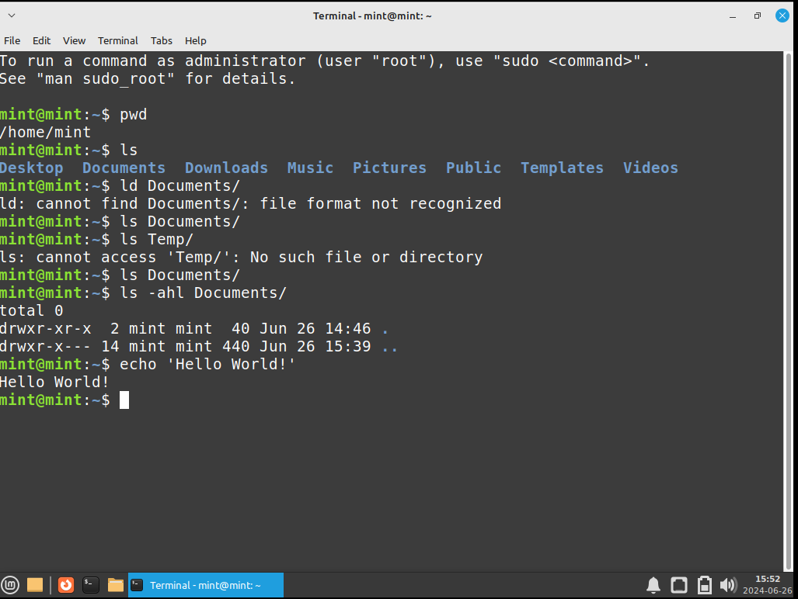

Создание простейшего приложения на языке С++в ОС Linux

Для создания приложения необходимо выполнить следующие действия:

1. Установить компилятор g++
   1. sudo apt upgrate
   2. sudo apt install g++
2. Создать файл(в моем выполнении start.cpp). Работа с файлом производится через текстовый редактор vim или nano
   1. nano start.ccp
3. Скомпилировать файл
   1. g++ -o start start.cpp
4. Запустить
   1. ./start

Результат:

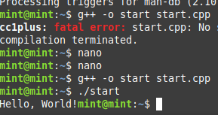

**Часть 2**

**Цель работы:** изучение основ работы с GitHub и особенностей работы Markdown

Для ознакомления с работой GitHub и Git было проведено выполнение простейших команд в Git Bash в ходе прохождения курса от Epam.

Также был пройден курс Introduction to GitHub:

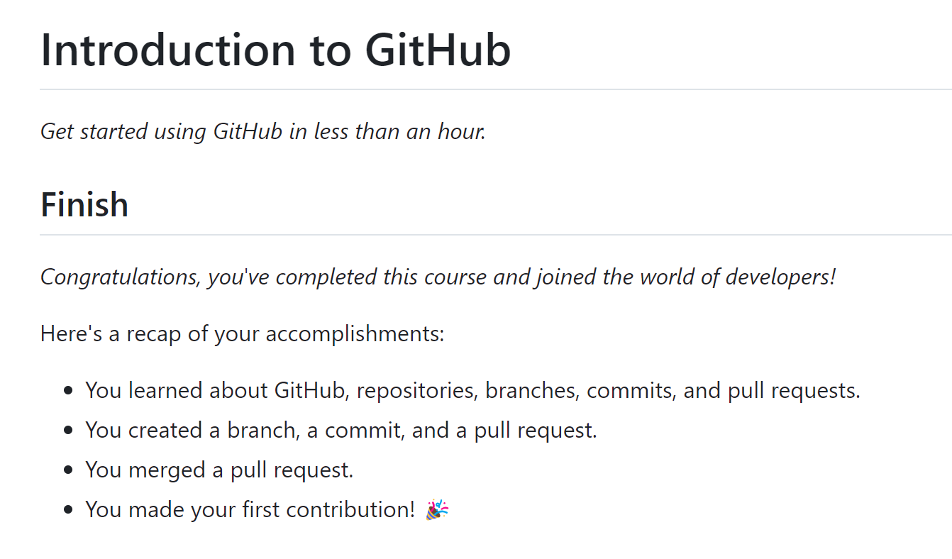

И курс по работе с Markdown:

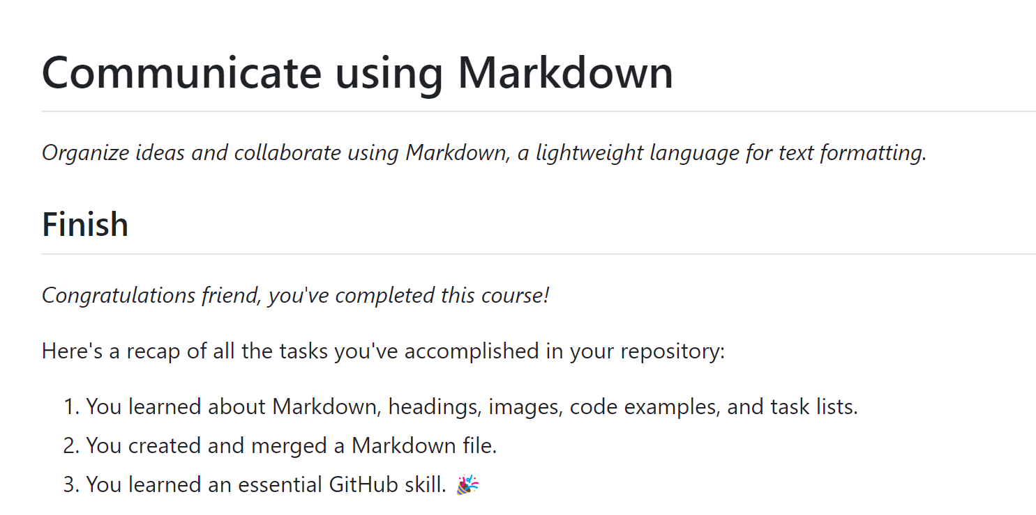

**Часть 3**

**Цель работы:** изучить простейшие команды для работы с SQLite

Работать с SQLite можно как в консоли, так и в DB Browser. Далее представлена работа через DB Browser.

Выполнение команд и результаты:

* Select, insert, drop:

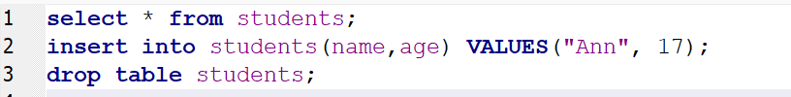

* Выборка данных с фильтрацией (условие where), если id=5:



Результат:

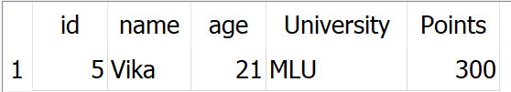

* Выборка данных с фильтрацией (условие where) и с совпадением по маске,  
  например все записи, где имя объекта (согласно варианту) начинается на  
  первую букву вашей фамилии (инструкция like); 

Результат:

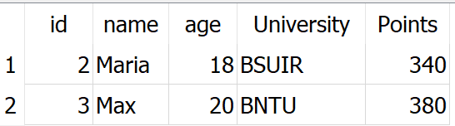

* Переименование таблицы (alter):



Результат:  


* Обновление данных с использованием update

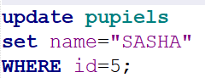

Результат:

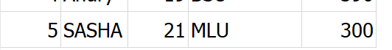

* Удаление строк по id и по названию объекта:



Результат:

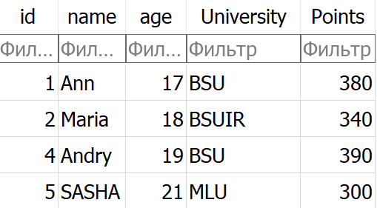

Важной возможность является экспорт в файлы .sql .csv

.sql

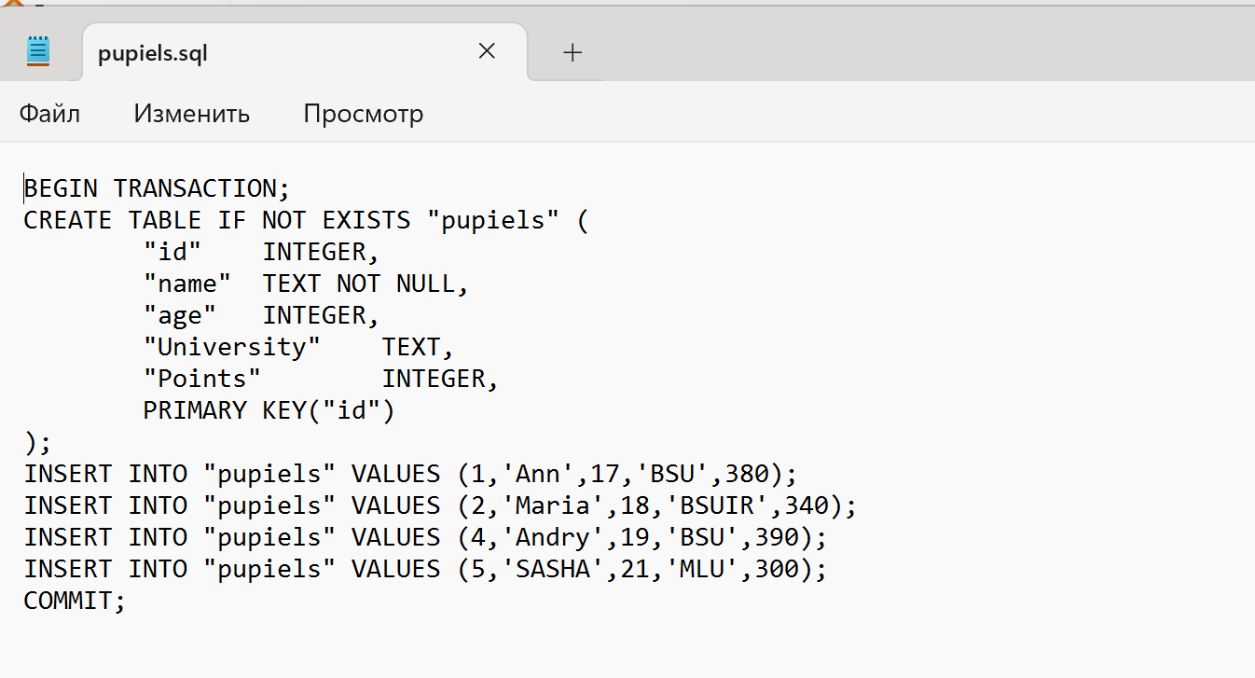

.csv

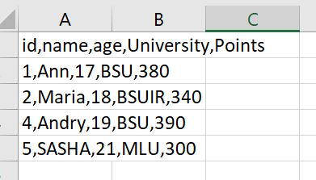

DB Browser также имеет удобный интерфейс для сортировки. Каждый столбец имеет справа стрелочку, позволяющую менять порядок сортировки и обозначать приоритетный столбец для сортировки:

